1.搭建平台
•操作系统： Centos 7.6(64bits)
•数据库:SQL Server 2019
•好奇鸟RTC服务端目录:/www/wwwroot/kefu.rtcim.com/RTCServer
•IP:www.qiyeim.com

2.安装SQL Server
注意：为了确保SQL Server的最佳性能，您的计算机应至少具有4 GB的内存。如果您需要获得Ubuntu，请访问Ubuntu下载网站。
curl https://packages.microsoft.com/config/rhel/7/mssql-server-2019.repo | sudo tee /etc/yum.repos.d/mssql-server-2019.repo
sudo yum update
sudo yum install mssql-server

sudo /opt/mssql/bin/mssql-conf setup
输入3，选择安装 Express 版本，输入用户名密码

sudo su
curl https://packages.microsoft.com/config/rhel/7/prod.repo > /etc/yum.repos.d/mssql-tools.repo
exit
sudo yum remove unixODBC-utf16 unixODBC-utf16-devel
sudo ACCEPT_EULA=Y yum install msodbcsql17 mssql-tools
echo 'export PATH="$PATH:/opt/mssql-tools/bin"' >> ~/.bash_profile
echo 'export PATH="$PATH:/opt/mssql-tools/bin"' >> ~/.bashrc
source ~/.bashrc
sudo yum install unixODBC-devel

3.安装PHP

3.1软件商店安装”nginx”编译安装，“php7.2”

curl https://packages.microsoft.com/config/rhel/7/prod.repo > /etc/yum.repos.d/mssqlrelease.repo

yum install msodbcsql mssql-tools unixODBC-devel

wget http://pecl.php.net/get/sqlsrv-5.9.0.tgz

tar -zxvf sqlsrv-5.9.0.tgz

cd sqlsrv-5.9.0

/www/server/php/72/bin/phpize

./configure --with-php-config=/www/server/php/72/bin/php-config

make && make install

echo "extension = sqlsrv.so" >> /www/server/php/72/etc/php.ini

/etc/init.d/php-fpm-72 reload

cd

wget http://pecl.php.net/get/pdo_sqlsrv-5.8.0.tgz

tar -zxvf pdo_sqlsrv-5.8.0.tgz

cd pdo_sqlsrv-5.8.0

/www/server/php/72/bin/phpize

./configure --with-php-config=/www/server/php/72/bin/php-config

make && make install

echo "extension = pdo_sqlsrv.so" >> /www/server/php/72/etc/php.ini

/etc/init.d/php-fpm-72 reload

/www/server/php/72/bin/php -m|grep -i sqlsrv
具体参考:https://blog.csdn.net/qq_38975827/article/details/111470419

3.2进入php管理，配置修改-display_errors为关闭。

4.配置站点

4.1宝塔添加1个站点,域名kefu.rtcim.com:98,kefu.rtcim.com。

4.2网站目录-防跨站攻击勾去掉。

4.3伪静态

如果是Apache:

RewriteEngine on

RewriteRule (.+)\.html$ $1.php

如果是Nginx:

rewrite /(.+)\.html$ /$1.php;

4.4 SSL申请证书(可选)

5.配置在线客服站点(可选)

5.1宝塔添加1个站点,域名cs.rtcim.com:80。

5.2伪静态

Apache: 不用配置

Nginx:

# 注意：这里的/socket.io后面没有/了哦

location /socket.io {

proxy_pass http://127.0.0.1:97;

proxy_http_version 1.1;

proxy_set_header Upgrade $http_upgrade;

proxy_set_header Connection "Upgrade";

}

5.3 SSL申请证书

5.3添加反向代理,目标URL:http://127.0.0.1:97。

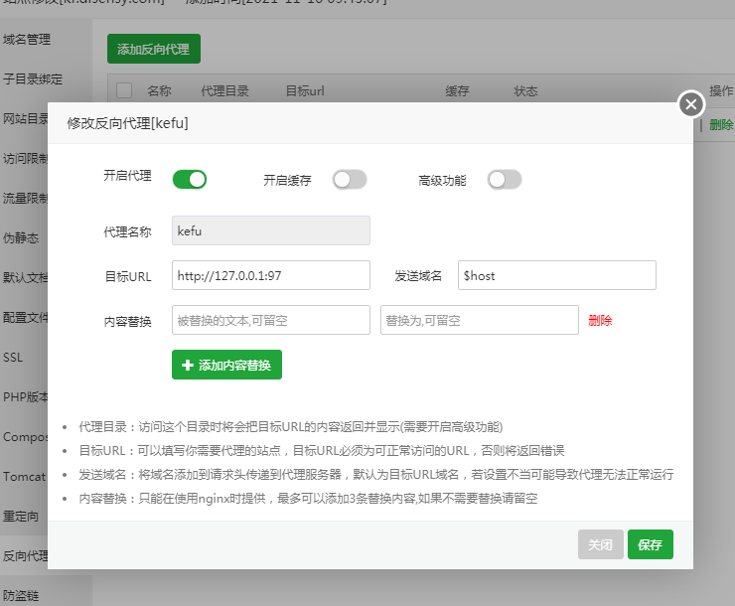

添加后，点击配置文件

Apache:
RewriteEngine On
RewriteCond %{REQUEST_URI} ^/socket.io [NC]
RewriteCond %{QUERY_STRING} transport=websocket [NC]
RewriteRule /(.*) ws://127.0.0.1:97/$1 [P,L]

Nginx:不用配置

6.安装ffmpeg

sudo yum install epel-release

sudo yum localinstall --nogpgcheck https://download1.rpmfusion.org/free/el/rpmfusion-free-release-7.noarch.rpm

sudo yum install ffmpeg ffmpeg-devel

7.安装nodejs

7.1软件商店安装“redis”。

7.2安装PM2。

cd /usr/local

# 注意：如果服务器无法下载，请把安装包中“文档\安装教程”的node-v10.16.3-linux-x64.tar.xz上传到该目录

wget https://nodejs.org/dist/v10.16.3/node-v10.16.3-linux-x64.tar.xz

xz -d node-v10.16.3-linux-x64.tar.xz

tar xf node-v10.16.3-linux-x64.tar

ln -s /usr/local/node-v10.16.3-linux-x64/bin/node /usr/local/bin/node

ln -s /usr/local/node-v10.16.3-linux-x64/bin/npm /usr/local/bin/npm

ln -s /usr/local/node-v10.16.3-linux-x64/bin/npx /usr/local/bin/npx
npm config set registry http://registry.npm.taobao.org

npm install -g pm2@5.3.1

ln -s /usr/local/node-v10.16.3-linux-x64/bin/pm2 /usr/local/bin/pm2

8.好奇鸟RTC服务端配置

8.1配置数据库
sudo chmod -R 777 /www/wwwroot/kefu.rtcim.com/RTCServer
sudo chmod -R 777 /var/log
打开http://服务器ip:98,配置数据库。

8.2启动好奇鸟RTC服务端程序
cd /www/wwwroot/kefu.rtcim.com/RTCServer
pm2 start processes.json
cd /www/wwwroot/cs.rtcim.com/KeFu-master
pm2 start bin/www --name kefu

8.3配置服务器地址(可选)
系统工具-后台设置-消息服务器IP地址填https://kefu.rtcim.com并保存。
在线值班-客服配置-服务器地址填https://cs.rtcim.com并保存。

9.设置项目开机启动
pm2 list
pm2 save
pm2 startup
10.开机自动运行mssql-server
sudo systemctl enable mssql-server
sudo systemctl start mssql-server
11.设置服务器每天自动重启/每周清理sessions
sudo su
vi /etc/crontab
添加
00 02 * * * root reboot
00 03 * * 1 root cd /www/wwwroot/kefu.rtcim.com/RTCServer/runtime/sessions && ls |xargs rm -r
00 * * * * root sudo chmod -R 777 /www/wwwroot/kefu.rtcim.com/RTCServer/public/Data
保存后，执行以下
systemctl restart crond.service

